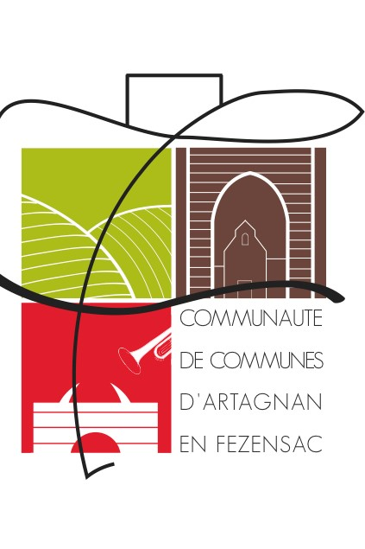
COMMUNAUTÉ DE COMMUNES
D’ARTAGNAN EN FEZENSAC

AVIS D'ENQUÊTE PUBLIQUE
sur le projet d’élaboration de la Carte Communale de la Commune de MOURÈDE

Par arrêté n° 2025 – 066 du 03/06/2025, la Présidente de la Communauté de communes d’Artagnan en Fezensac a ordonné l’ouverture de l’enquête publique portant sur le projet d’élaboration de la Carte Communale.

M. BERNHARD Bernard, principal de collège à la retraite, a été désigné comme commissaire enquêteur par la Vice-Présidente du tribunal administratif de PAU, avec Mme Sylvie BOURRUST comme commissaire enquêteur suppléante.

La Carte Communale a pour objet de définir les zones constructibles et les zones non constructibles sur le territoire de la commune, ainsi que les modalités d’application du règlement national d’urbanisme.
Le projet de Carte soumis à enquête publique prévoit :
  - 5,66 ha de zones constructibles
  - 461,63 ha de zones à vocation agricole ou naturelle
Le projet a été dispensé d’évaluation environnementale.

M. le Maire de la Commune de Mourède, Philippe CANTAN, est la personne responsable du projet pour la commune, auprès de qui des informations peuvent être demandées.
Le dossier du projet d’élaboration de la Carte Communale, accompagné des avis requis par la réglementation et d’autres pièces annexes, seront déposés à la mairie de Mourède pendant 31 jours consécutifs, du 24 juin au 24 juillet 2025 inclus.
Pendant cette période, il sera consultable aux jours et heures habituels d’ouverture de la mairie.
Il sera aussi consultable sur le site internet suivant : https://comcomaf.netboard.me/panneaudafficha/
Un ordinateur mis à disposition du public pour consulter ce dossier dématérialisé est disponible à la mairie de Mourède aux horaires et pendant la période indiqués ci-dessus.

Le commissaire enquêteur recevra à la mairie :
- le mardi 24 juin 2025 de 9H00 à 12H00,
- les jeudis 10 et 24 juillet 2025 de 14H00 à 16H00.

Les observations pourront être consignées sur le registre d’enquête ou adressées par écrit à l’adresse suivante : Communauté de communes d’Artagnan en Fezensac – Complexe des Cordeliers - 32190 VIC-FEZENSAC ou les communiquer par courrier électronique à l’adresse suivante dgs@dartagnanenfezensac.com
Ces observations et propositions doivent être transmises pendant la période de l’enquête publique, la date de réception faisant foi.

Le public pourra consulter le rapport et les conclusions du commissaire enquêteur à la mairie aux jours et heures habituels d’ouverture, et sur l’adresse internet suivante :
https://comcomaf.netboard.me/panneaudafficha/ pendant un an à compter de la date de la clôture de l’enquête publique.

A l’issue de l’enquête, la Carte communale éventuellement modifiée pour tenir compte des observations du public et rapport du commissaire enquêteur, pourra être approuvée par délibération du Conseil communautaire et par arrêté préfectoral.

A Vic-Fezensac, le 03/06/2025, La Présidente, Barbara NETO.

